УВАЖАЕМЫЕ РОДИТЕЛИ!
Эту неделю мы посвятим лексической теме «Космос»

- Беседа
Объясните ребёнку, почему 12 апреля во всём мире отмечают День космонавтики. Рассмотрите картинки и иллюстрации в книгах, интернет-ресурсах с изображением космоса, космонавтов и космической техники. Расскажите ребёнку о первом космонавте – Юрии Гагарине. Объясните ребёнку, что такое ракета, спутник, космодром, скафандр, телескоп. Обязательно расскажите о первой женщине-космонавте, нашей землячке Валентине Терешковой.

Проверьте, как ребёнок запомнил то, о чём Вы с ним беседовали. Попросите его ответить на вопросы самостоятельно, и, если он затрудняется, помогите ему с ответами.

- Какой праздник отмечают 12 апреля? 12 апреля отмечают День космонавтики.
- Что такое космос? Космос – это то, что окружает землю и другие планеты.
- Что люди запускают в космос? Люди запускают в космос спутники, ракеты,
космические корабли и станции.
- Как называют человека, который летит на ракете в космос? Человека, который летит на ракете в космос, называют космонавтом.

- Кто был первым космонавтом? Первым космонавтом был Юрий Гагарин.
- Кто из женщин первой побывал в космосе? Первой женщиной-космонавтом была Валентина Терешкова.
- Как называется место, откуда запускают в космос космические корабли? Это место называется космодром.
- Что надевает космонавт для полёта в космос? Космонавт надевает космический скафандр.
- Как называется планета, на которой мы живём? Наша планета называется Земля.
- Какой прибор нужен человеку, чтобы рассмотреть луну, далёкие звёзды и планеты?
Чтобы рассмотреть луну, звёзды и планеты, человеку нужен телескоп.

2. Словесная игра «Подскажи словечко»
Взрослый читает стихотворные строчки, но перед последним словом делает паузу, предлагая ребёнку самому закончить стишок. Если ребёнок затрудняется с ответом, подскажите ему сами. Игру можно повторить несколько раз.

На корабле воздушном,
Космическом, послушном,
Мы, обгоняя ветер,
Несёмся на … (ракете).

Планета голубая,
Любимая, родная,
Она твоя, она моя,
И называется … (Земля).

Есть специальная труба,
В ней Вселенная видна,
Видят звёзд калейдоскоп
Астрономы в … (телескоп).

Посчитать совсем не просто
Ночью в тёмном небе звёзды.
Знает все наперечёт
Звёзды в небе … (звездочёт).
Самый первый в Космосе
Летел с огромной скоростью
Отважный русский парень
Наш космонавт … (Гагарин).

Освещает ночью путь,
Звёздам не даёт заснуть,
Пусть все спят, ей не до сна,
В небе не заснёт … (луна).

Специальный космический есть аппарат,
Сигналы на Землю он шлёт всем подряд,
как одинокий путник
Летит по орбите … (спутник).

У ракеты есть водитель,
Невесомости любитель.
По-английски: “астронавт”,
по-русски … (космонавт)

3. Упражнение "Посчитай" на согласование числительных с существительным.

1 космонавт, 2 космонавта, 3…, 4…, 5...
1 ракета, 2 ракеты, 3..., 4..., 5...
- космический корабль, 2..., 3..., 4..., 5...
- скафандр, 2..., 3..., 4..., 5...

4.«Составь предложение из слов»

Ракета, космос, летать, в.
Космонавт, в, летать, космос.
Звёзды, светят, небе, на.
В, корабль, космический, полёт, отправляется.
Падает, с , комета, неба, хвостатая.

5.Развитие слухового внимания, памяти.
Предложите ребенку внимательно послушать сказку и постараться ее запомнить.

"Жил на свете Звездочет. Каждую ночь он наблюдал далекие звезды, а днем изучал самую близкую звезду - Солнце, пытаясь разгадать тайну их рождения, жизни и смерти. Но время шло. Звездочет старел, а тайна оставалась неразгаданной. И тогда он решил полететь к Солнцу, чтобы все увидеть самому. "Возьму свою старую карету, запрягу в нее пару сильных коней, да и помчусь!" - решил он.
"Что ты, что ты, - заскрипела карета, - мне не выдержать такого длинного путешествия - развалюсь по дороге! Ведь оно продлится не менее 500 лет! Возьми уж лучше автомобиль!"
Послушался Звездочет, выбрал машину. Но едва он взялся за руль, как зафырчал мотор: "Фр-ррр! Не буду включаться. Сто лет работать без отдыха - не дело!" Решил Звездочет взять самолет. Сказал он самолету: "Отнеси меня, пожалуйста, к Солнцу! Я очень тороплюсь, сколько лет для этого надо?"
"10 лет. Но я не могу выполнить твою просьбу. В космосе нет воздуха и моим крыльям не на что опереться. Иди к моей сестре-красавице ракете. Только она может летать в безвоздушном пространстве".
Так Звездочет и поступил. Но только он собрался занять место в кабине корабля, как из-за туч выглянуло Солнце, и его золотистые лучи брызнули во все стороны. Один солнечный луч коснулся щеки Звездочета и шепнул: "Ракете нужен год, а мне только 8 минут. Полетели?"

Обрадовался Звездочет, потянулся за солнечным лучом и пропал из глаз..."

Вопросы после прочтения:

  - Что наблюдал Звездочет ночью?
- Что он наблюдал днем?
- Куда решил полететь Звездочет?
- Какие виды транспорта решил использовать Звездочет, чтобы осуществить свою мечту?
- Сколько времени нужно ракете, чтобы долететь до Солнца?
- Сколько времени понадобилось солнечному лучу?

- Игра «Скажи наоборот»
Цель: учить детей подбирать слова с противоположным значением (антонимы).
Например:
далёкий — близкий улетать — ... (прилетать)
высокий — ... (низкий) взлетать — ... (приземляться)
известный — ... (незнакомый) включать — ... (выключать)
тёмный — ... (светлый) подниматься — ... (опускаться)
яркий — ... (тусклый)

Стихотворение для чтения и заучивания наизусть
КОСМОНАВТ

В тёмном небе звёзды светят,
Космонавт летит в ракете.
День летит и ночь летит
И на землю вниз глядит.
Видит сверху он поля,
Горы, реки и моря.
Видит он весь шар земной,
Шар земной — наш дом родной.

В. Степанов
Почитайте с детьми
Н.Носов «Незнайка на луне»
Е.Левитан «Звёздные сказки»
Ю.Нагибин «Рассказы о Гагарине

ЛЕПКА «Космос»
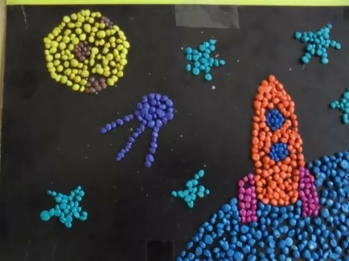

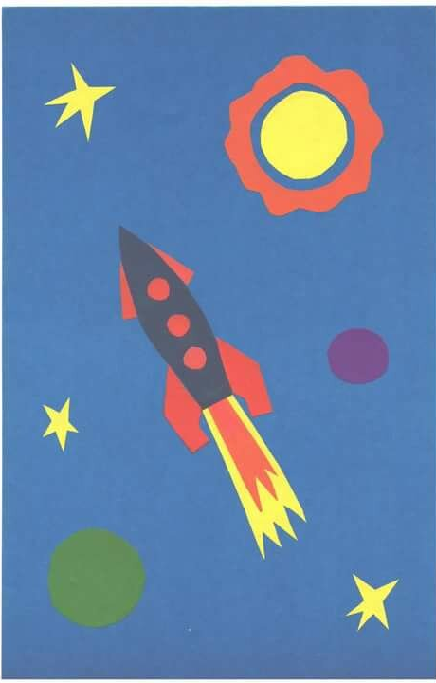

АППЛИКАЦИЯ
«Полёт на луну»

Рисование по желанию детей (карандашами, восковыми мелками или акварелью
(Учить детей передавать свой замысел, располагая изображение на всём листе бумаги)

МАТЕМАТИКА
- Закрепляем навыки ориентировки в числовом ряду
- Назови числа меньше 7, меньше 9, меньше 3 и т.д.
- Назови соседей числа 10, числа, 7, числа 4, числа 12 и т.д.
- Назови число, следующее за числом 3, 7, 5, 9 и т.д.
- Назови числа между 7 и 12, между 3 и 9, между 10 и 15 и т.д.
2. Закрепляем умение ориентироваться по часам с точностью до часа. Для этого сделайте сами из бумаги (картона, или на вашу фантазию) модель простых часов с циферблатом и стрелками – длинной и короткой. Дети сами могут написать цифры, вырезать стрелки. Вот вам для примера:
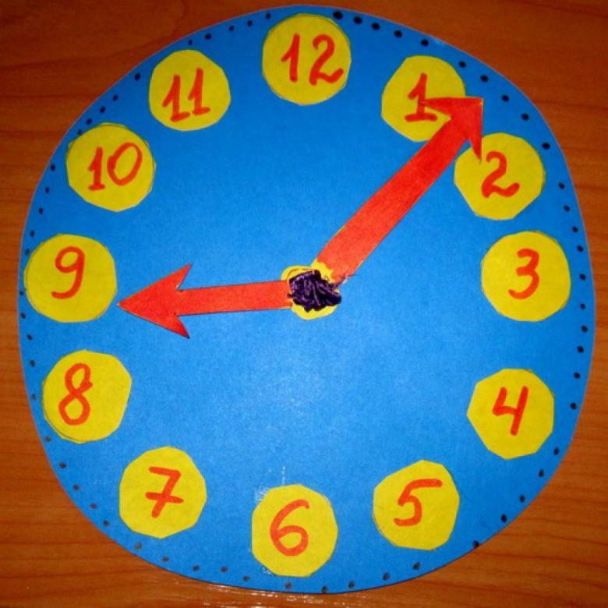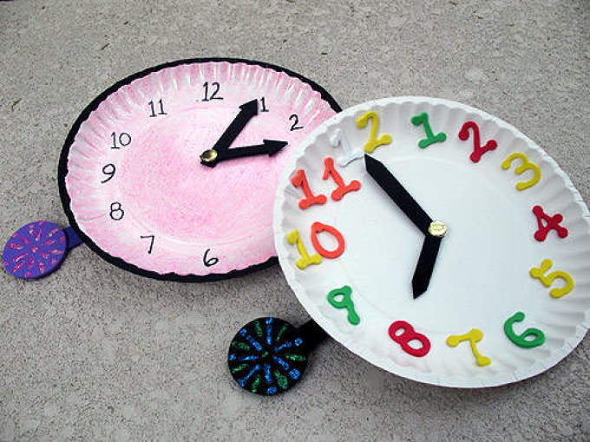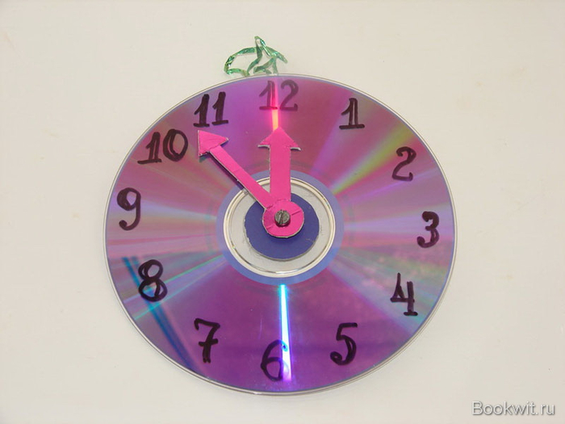
Вы устанавливаете время – ребенок определяет, потом наоборот, ребенок поворачивает стрелки – вы говорите, сколько время показывают часы.
И обязательно обращайте внимание на часы со стрелками в вашем доме!

ПОДГОТОВКА К ОБУЧЕНИЮ ГРАМОТЕ

Упражнение «Где звук?» (в начале слова, в середине или в конце)
Сегодня работаем со звуками «В» и «Вь».
Взрослый произносит слова, а ребенок определяет, где слышится звук «В»: вата, сова, ива, волк, вол, валенки, вулкан, клюква, трава, васильки, половник, ванна, диван, вокзал, воин, водолаз.
Звук «Вь»: ведро, вьюнок, венок, верба, ветка, велосипед, верблюд, вишня, вилка, винт, веник, медведи, медвежонок, звезда, пуговица, свечи, отвертка, свисток, свинья, светофор, львенок, львица и др.

